Модульные автоматические выключатели

System pro M compact ABB
Автоматические выключатели — неотъемлемая часть электрического снабжения в любом доме. Скачки напряжения могут мгновенно испортить всю вашу технику, подключенную к сети, в то время как автомат отключает подачу напряжения при аномальных условиях (таких как короткое замыкание).
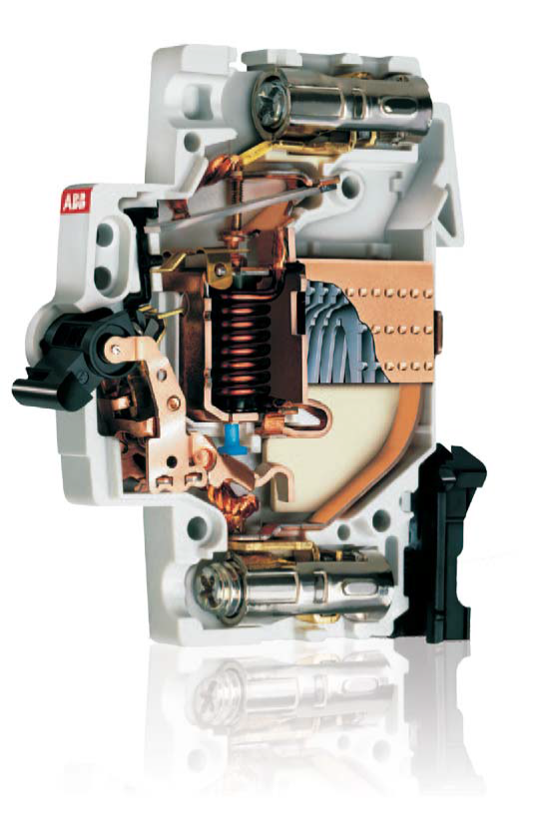
Автоматы ABB выделяются на рынке своей невероятной надежностью (все автоматические выключатели сделаны в Германии!), выгодной ценой и огромной линейкой товаров. На нашем сайте вы сможете подобрать себе автомат, исходя из количества его фаз, номинального тока и класса срабатывания.

Особенности автоматических выключателей

System pro M compact ABB

Возможность подключения питающих шин и кабелей как к верхним, так и к нижним зажимам.

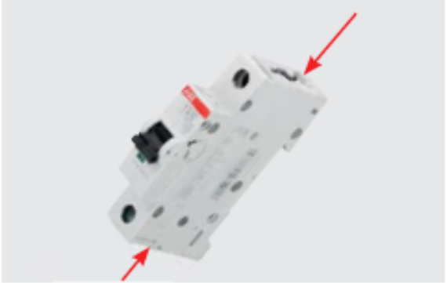

Применение инновационного решения — двойных цилиндрических клемм позволяет осуществить монтаж быстро и безошибочно, с помощью кабеля и шинной разводки, причем обе клеммы закрываются или открываются одновременно.

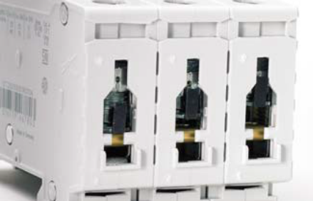

Клеммы нового дизайна автоматических выключателей S200 позволяют использовать для монтажа кабель сечением до 35 мм2.

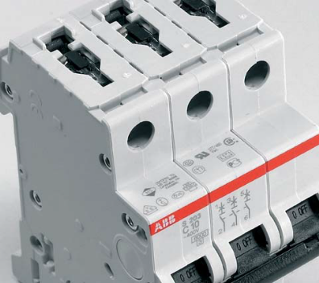

На все аппараты и приборы нанесена четко различимая и устойчивая маркировка.

Применение устройств System pro M compact обеспечивает множество преимуществ, это современные решения, которые позволяют осуществить простой и безопасный монтаж, а также гарантируют экономию времени.

